Проект
Україна

Великоберезнянська районна рада

Закарпатська область

ІХ сесія VІ скликання

РІШЕННЯ №

від 2011 року смт. Великий Березний

Про символіку Великоберезнянського району

Відповідно до статті 22, пункту 14 частини 1 статті 43 Закону України «Про місцеве самоврядування в Україні», враховуючи історичні, культурні, духовні та інші місцеві особливості і традиції Великоберезнянського району, районна рада вирішила:

- Затвердити герб Великоберезнянського району, автором якого є Ньорба Володимир Федорович (кольорове зображення додається (додаток 1)).
- Затвердити прапор Великоберезнянського району, автором якого є Ньорба Володимир Федорович (кольорове зображення герба додається (додаток 2)).
- Затвердити Положення про зміст, опис та порядок використання герба, прапора Великобереберезнянського району (додаток 3))
- Районній державній адміністрації забезпечити:
4.1. фінансування, виготовлення та тиражування герба та прапора Великоберезнянського району у кількості, необхідній для встановлення на будинках і приміщеннях органів державної влади та місцевого самоврядування, а також для забезпечення офіційних заходів, які проводяться в районі;
4.2. виплату заохочувальної премії автору ескізів в розмірі 3000 (три тисячі) гривень за рахунок коштів, які будуть передбачені окремим рядком в Програмі культурно-мистецьких заходів на 2012 рік.
- Контроль за виконанням цього рішення покласти на заступника голови районної державної адміністрації Риган М.І. та постійну комісію районної ради з питань освіти, охорони здоров’я, культури, духовності, соціального захисту населення, молодіжної політики, фізкультури і спорту (Качалаба Н.В.).

Голова ради В.М.Канюк
Додаток 1
до рішення ІХ сесії районної ради VІ скликання
від ________.2011 р. №

ГЕРБ ВЕЛИКОБЕРЕЗНЯНСЬКОГО РАЙОНУ

(ПРОЕКТ)

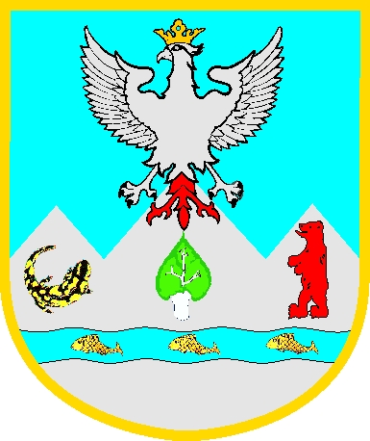

Додаток 2
до рішення ІХ сесії районної ради VІ скликання
від ________.2011 р. №

ПРАПОР ВЕЛИКОБЕРЕЗНЯНСЬКОГО РАЙОНУ

(ПРОЕКТ)

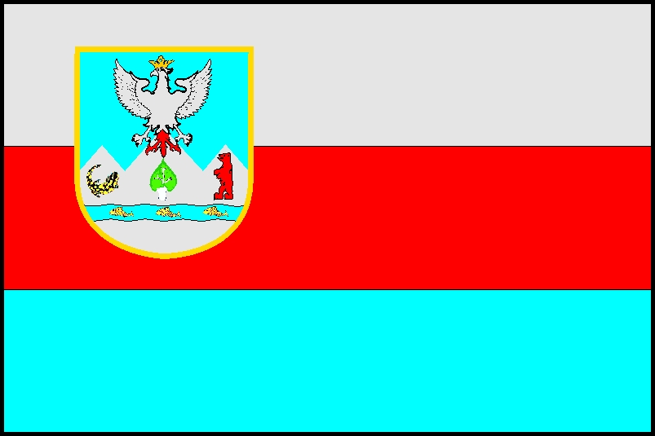

Автор розробки прапора – Володимир Ньорба

Додаток 3
до рішення ІХ сесії районної ради VІ скликання
від ________.2011 р. №

ПОЛОЖЕННЯ

про зміст, опис та порядок використання герба та прапора Великоберезнянського району

Герб та прапор як складові символіки Великоберезнянського району, визначають атрибути ознак влади територіальної громади району. Їх оригінали виготовляються у відповідності з описом, викладеним у цьому положенні в єдиному примірнику. Вони урочисто вручаються в залі сесійних засідань обраному голові районної ради двома найстарішими за віком депутатами (чоловіком та жінкою). Виготовлені відповідно до цього Положення оригінали герба та прапора зберігаються у голови районної ради на час виконання ним покладених законом обов’язків і як ознаки влади територіальної громади передаються лише новому голові районної ради після закінчення виконання повноважень попереднім головою ради.
Герб Великоберезнянського району має вигляд прямокутного, заокругленого знизу щита.
У верхній половині щита, на синьому полі зображено срібного орла із золотою короною. Червоний хвіст орла розміщений у нижній половині щита, на срібному полі, яке розділяє горизонтальна хвиляста синя смужка, символізуючи річку Уж. Товщина смужки становить 1/7 срібного поля, вона розміщена над його нижньою третиною.
Верхня частина срібного поля, що займає його 2/3 – три гостроверхі вершини, які символізують Карпатські Бескиди. Середня вершина є вищою над двома іншими.
У срібному полі розміщені: справа – чорно-жовта саламандра, по середині – листок берези зеленого кольору, зліва – червоний ведмідь, який рухається вправо.
У горизонтальній хвилястій синій смужці розміщені три рибини, які повернуті одна за одною вправо і символізують багатство риб.
Гербовими кольорами застосовані: синій, зелений, червоний, чорний, срібло, золото.
Синя барва уособлює вірність і чесність.
Зелений колір символізує надію, достаток і волю.
Червоний колір символізує мужність, любов, великодушність.
Чорний колір уособлює мудрість, обачність, сум.
Срібний колір у геральдиці вказує на шляхетність, невинність і доброту.
Золото символізує здатність, велич і багатство.
Герб встановлюється:
- в приміщеннях органів виконавчої влади та місцевого самоврядування району;
- в місцях проведення офіційних заходів та урочистостей, які проводять районні органи влади;
- на нагородних документах районної ради та районної державної адміністрації, та інших відзнаках районної влади;
Герб може використовуватися:
- при виготовленні буклетів, значків, вимпелів, сувенірів з елементами символіки;
- з комерційною метою (тільки з дозволу Великоберезнянської районної ради).
Прапор Великоберезнянського району являє собою прямокутне полотнище з трьох горизонтально розташованих смуг: верхньої – срібного кольору (може передаватися білим кольором), яка складає 1/3 частини прапора, середньої – червоного кольору, яка складає 1/3 частини прапора та нижньої – синьої, яка складає 1/3 частини прапора.
У правій половині прапора, по центру двох верхніх горизонтальних смуг зображений герб Великоберезнянського району.
Зворотна сторона полотнища ідентична. На верхівці дерев’яного ручника прапора встановлений металевий золотистий наконечник списовидної форми. Співвідношення висоти наконечника до ширини прапора – 1:5
Прапор Великоберезнянського району встановлюється на будинку районної ради та районної державної адміністрації, в кабінетах голови Великоберезнянської районної ради та голови районної державної адміністрації, в залі засідань районної ради.
Прапор району також встановлюється у місцях проведення офіційних заходів, урочистих церемоній і свят, які проводять органи державної влади району та районна рада.
Прапор Великоберезнянського району може встановлюватися на будинках та в приміщеннях органів державної влади та місцевого самоврядування району поруч із державним прапором із лівого геральдичного боку або нижче державного прапора.
Зображення прапора району може використовуватися:
- на почесних грамотах районної ради та районної державної адміністрації, вітальних листівках, районних дипломах та інших районних відзнаках;
- під час проведення районних громадських, культурних, спортивних та інших заходів;
- в загальнодержавних та міжнародних заходах офіційними делегаціями Великоберезнянського району.
Роздрукування та тиражування символів району здійснюється у вигляді кольорового, чорно-білого графічного або об’ємного зображення довільного розміру з дотриманням пропорцій, визначених положенням.
Використання символів Великоберезнянського районної ради з комерційною метою можливе тільки з дозволу Великоберезнянської районної ради. При цьому суб’єкти господарської діяльності зобов’язані сплатити збір за використання символіки району, відповідно до Декрету Кабінету Міністрів України від 20.05.1993 року №56-93 «Про місцеві податки і збори». Кошти за збору надходять до районного бюджету і можуть бути використані тільки на культурно-освітні цілі та розвиток туризму.
Дозвіл на використання зображення символів Великоберезнянського району передбачає моральну відповідальність користувача за якість товару, на якому вони фігурують. У разі втрати популярності товару через погіршення якості, районна рада має право розірвати угоду з фірмою-виробником.
Дія цього пункту Положення не поширюється на культурно-освітні та навчальні заклади, Збройні сили України, юридичні та фізичні особи, які використовують символи з метою національно-патріотичного, гуманістичного виховання молоді та формування національної свідомості громадян України.
Виключні права на використання герба та Прапора має Великоберезнянська районна рада.

